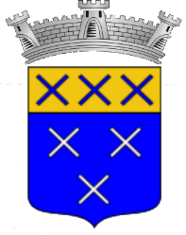
OFFRE D’EMPLOI
SECRETAIRE ADMINISTRATIF

DESCRIPTION SOMMAIRE DES MISSIONS :
En lien hiérarchique direct avec la Directrice Générale des Services, les missions sont :
-Accueil du public : téléphonique et physique ;
-Secrétariat général, affaires générales, état civil, élections ;
-Urbanisme : réceptionner les demandes d’autorisation du droit des sols et participer à la pré- instruction de celles-ci, en lien avec l’adjoint à l’urbanisme.
PROFIL SOUHAITÉ :
- Expérience dans un poste similaire exigée ;
- Connaissance du fonctionnement et de l’environnement institutionnel des collectivités territoriales ;
- Connaissance de l’outil informatique ;
- Sens du relationnel à développer en interne (avec l’équipe en place) et en externe (avec les partenaires extérieurs et les administrés) ;
- Polyvalence ;
- Autonomie.
Temps de travail : temps complet, travail un samedi matin sur 2.
Rémunération indiciaire, régime indemnitaire, Comité des Œuvres Sociales, Comité National d’Action Sociale, tickets restaurant.
DESTINATAIRE :
Pour tous renseignements, merci de contacter Madame Evelyne MONDINO, Directrice Générale des Services par courriel à mairie@chatillondazergues.fr ou à bernard.marconnet@chatillondazergues.fr
Candidature à adresser avant le 15 août 2018 par courriel à mairie@chatillondazergues.fr

ou par courrier à Monsieur le Maire de la commune de Châtillon d’Azergues 69, place de la mairie BP1 69380 CHATILLON D’AZERGUES.

